Informacja prasowa nr: 3/2017/GDPM
Data sporządzenia: 20.01.2017
Do publikacji wyłącznie do dnia: 28.02.2017

Wiem - jestem Bezpieczny! Wygrała dziecięca pomysłowość

17 stycznia 2017 oficjalnie ogłoszono wyniki VIII konkursu „Wiem - jestem Bezpieczny” przeprowadzonego w ramach ogólnopolskiej akcji „Na Wszelki Wypadek”. Po raz kolejny wygrała dziecięca pomysłowość i fantazja.

W listopadzie i grudniu 2016 roku dzieci, nauczyciele, szkoły i przedszkola wykonywały prace na temat bezpiecznych zachowań na drodze i w życiu codziennym. Konkurs zorganizowany rzez Grupę Doradczą Prawno-Medyczną był jesienną odsłoną akcji „Na Wszelki Wypadek”. Do konkursu nadesłano w sumie ponad 850 prac w kategoriach dzieci, koordynatorzy i placówki.

Edukacja, zabawa, bezpieczeństwo

Celem akcji było podnoszenie świadomości użytkowników ruchu drogowego w zakresie bezpieczeństwa, a także zwrócenie uwagi na bezpieczne zachowania dzieci i dorosłych na co dzień. - Chcemy, aby nasza działalność CSR łączyła edukację z zabawą. Zależało nam również na zaangażowaniu w projekt dorosłych, stąd pomysł na oddzielną kategorię konkursową dla nauczycieli - mówi Tomasz Rosa, dyrektor GDPM.

W kategoriach dziecięcych najwięcej nadesłanych prac przedstawiało bezpieczne zachowania na drodze. Wiele dzieci zwracało uwagę na konieczność noszenia kamizelek i innych odblaskowych elementów, przechodzenia na pasach na zielonym świetle oraz zakładanie kasków w trakcie jazdy rowerem.

- Dzieci wykazały się ogromną fantazją, stworzyły własne, nowe znaki drogowe, choć wiele prac związanych było z ruchem drogowym, prace przedstawiały bezpieczne zachowania w innych aspektach życia: pływanie, używanie urządzeń elektrycznych, Internet – ponieważ jest to już 8 edycja konkursu, nie spodziewaliśmy się tak „aktualnego” ujęcia tematu bezpieczeństwa przez dzieci - dodaje Tomasz Rosa.

Techniczne fantazje

Nadesłane prace budzą podziw nie tylko ze względu na pomysłowość ale też z uwagi na różne techniki wykorzystane przez dzieci. Dominującą techniką była kredka i pastel, ale pojawiła się też fotografia i wydzieranki oraz prace powstałe w prostym programie graficznym – paint.

Nagrodzone prace wyróżniają się spośród innych nadesłanych. Ich tematyka porusza różne problemy. Są to prace o odblaskach, dobrych zachowaniach na drodze czy bezpieczeństwie w trakcie kąpieli na basenie i na plaży. Starsze dzieci ukazują dobre zachowania w sposób bardziej abstrakcyjny, mają charakter plakatowy. Oryginalnym tematem podjętym przez laureatkę w kategorii starszaki jest praca dotycząca prądu.

- Komisja przy ocenianiu nadesłanych prac kierowała się wytycznymi regulaminu, choć szczególnie oceniła pomysłowość, poczucie humoru i niekonwencjonalne ujęcie - mówi Kinga Szarpatowska, członek Komisji Konkursowej.

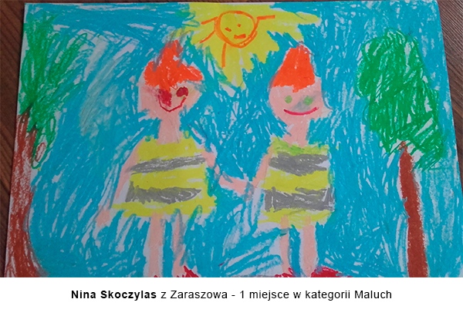
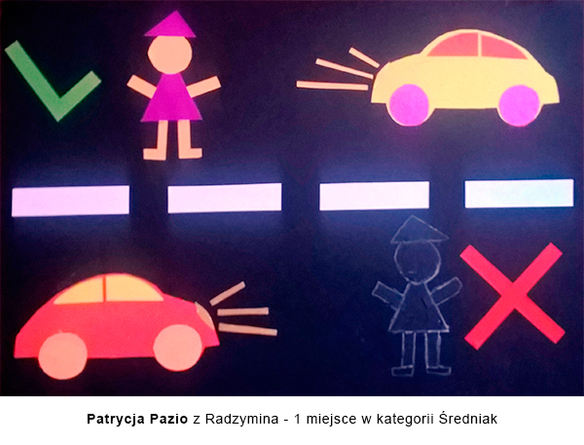
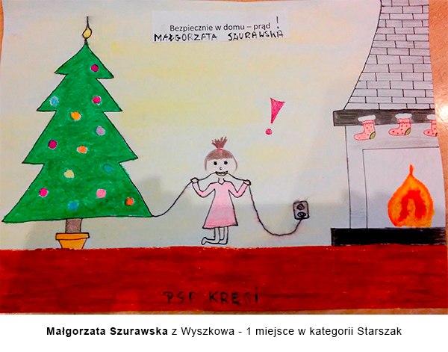

Braku pomysłów nie można odmówić również koordynatorom, którzy przeprowadzali akcję w szkołach i przedszkolach. Niektóre z nadesłanych filmów mogłyby być inspiracją do stworzenia profesjonalnych spotów. Wśród nich znów poruszono temat bezpieczeństwa na drodze, bezpiecznych zachowań w życiu codziennym oraz problem przesyłania danych przez Internet.

Zwycięzcami konkursu zostali:

- w kategorii Przedszkole Maluchy:

- I miejsce Nina Skoczylas lat 4
- II miejsce Tymoteusz Trociński lat 6
- III miejsce Alicja Czajka lat 6

- w kategorii Szkoła Średniak:

- I miejsce Patrycja Pazio, lat 9
- II miejsce Artur Węgrzyk lat 8
- III miejsce Hubert Bobilewicz lat 6

- w kategorii Szkoła Starszak:

- I miejsce Małgorzata Szurawska lat 12 lat
- II miejsce Kacper makowski lat 10
- III miejsce Mateusz Pyczko lat 12

- w kategorii Koordynator Szkolny: pani Małgorzata Flis

-w kategorii Koordynator Przedszkolny: pani Stanisława Wawrzynowicz.

Nadesłane prace potwierdzają, że także obecnie istnieje potrzeba promowania bezpiecznych zachowań – Duże zainteresowanie konkursem i wysiłek włożony w stworzenie nadesłanych prac, motywują nas do dalszego działania na rzecz bezpieczeństwa i kontynuowania akcji „Na Wszelki Wypadek”. - mówi Tomasz Rosa.

Grupa Doradcza Prawno-Medyczna
80-210 Gdańsk, al. Zwycięstwa 48
Tel.: +48 58 303 46 38
Faks: +48 58 320 75 49
Kontakt: Ewa Michalska – Specjalista ds. Marketingu i Public Relations
e-mail: smpr@gdpm.pl
tel.: +48 58 303 46 38
gdpm@gdpm.pl
www.gdpm.pl

